高雄市左營區屏山國民小學103學年度課程發展委員會
第3次會議紀錄表
時間：103年06月25日下午14時00分
地點：本校3樓視聽教室
主席：吳主席國泰 記錄：馬寶淑
出席：如會議簽到表
ㄧ、主席報告：(略)
二、討論事項：
(一)案由一：本位課程生活大考驗指標修正。
說 明:依據103年3月14日課發會決議，修正各學年生活大考驗指標，如附
件
決 議：審查通過並實施之。
(二)案由二：103學年度美術班學習節數分配調整提案(如附件)。
說 明: (一)週三下午不上課。
(二)中年級調整語文領域國4閩1英1節、數3、自3、社3、藝文美
勞2音樂1、健體3、綜合領域2調回3節、彈性(美勞3電腦1
英1)，共29節課。
(三)高年級調整語文領域國5閩1英1節、數4、自3、社3、藝文美
勞3音樂1、健體3、綜合領域2調回3節、彈性(美勞2補救1
電腦1英1)，共32節課。
決 議：審查通過並實施之。
(三)案由三：請審查103學年度課程評鑑計畫
說 明:依6/13(五)課程計畫說明會辦理
決 議：審查通過並實施之。
(四) 案由三：請審查103學年度課程計畫(初審)
說 明:依6/13(五)課程計畫說明會辦理，6/25為103學年度課程評鑑計畫
(初審)，6/30為103學年度課程評鑑計畫(複審)
決 議：
1、初審決議及審議內容：
如全校審查表及各學年課程審查記錄表(含初審須修正表)、各學年課程審查
記錄表(課發會委員初審與複審簽名)。
各學年課程審查意見如下：
(1).一年級上學期：符合，無須修正
(2).一年級下學期：符合，無須修正
(3). 二年級上學期：符合，無須修正
(4). 二年級下學期：符合，無須修正
(5). 三年級上學期：不符合，須修正如下
領域 |  | 待修正內容
課 程  進 度  總 表 | 1.呈現彈性學習及學習領域各週節數 | 1.英語沒有看到内容。  2.相關議題實施領域週次及節數沒寫。  3.(全民國防教育)少1節，應要有3節
課 程  進 度  總 表 | 2.彈性學習節數全學期總節數合乎規定 | (衛生教育)在第11週已有，但13週又寫1次。
課 程  進 度  總 表 | 3.各學習領域學期總節數合乎規定 | 沒有英語節次
語 文 領 域 | 國語文課程計畫 | - 標題要改為(語文學習領域國語文課程計畫)  - 節次數字有些應改為黑色
語 文 領 域 | 鄉土語言課程計畫 | 1.標題多空1格。
語 文 領 域 | 英語課程計畫 | 沒有看到
數學領域課程計畫 |  | (學期學習目標)(融入重大議題)這些標題字要12號字
生活課程課程計畫（低年級）
社會領域課程計畫 |  | - 標題字改為16號字  - (學期學習目標)即可，(學年)去除
自然科技領域課程計畫 |  | - 標題加上(領域)二字  - 教材來源應為(翰林板第一冊)
藝術人文領域課程計畫 |  | 沒看到
健康體育領域課程計畫 |  | - 標題加上(領域)二字  - (南一版第五冊)改為12號字  - (海洋教育)要標為紅色，不必寫(融入)二字  - 節數請標明健康(1)體育(2)
綜合活動領域課程計畫 |  | - 標題加上(領域)二字  - (學期學習目標)(融入重大議題)這些標題字要12號字  - 能力指標內容和97課綱不符合
彈性  學習  節數 | 1.彈性學習節數規劃表 | 1.要刪除(斜弱視辨色能力)1節，(健康檢查)2節，(閱讀教學)6節多寫一遍。  2.加上(校外教學)7節，(大掃除)1節  3.全部應是86節
彈性  學習  節數 | 2.彈性學習節數課程計畫（例：電腦、低年級英語、書法、游泳、校本課程或其他主題課程等） | 1.電腦：(學生學習診斷評量)要放在10/1到11/14，13週那一節要提前。  2.書法：  (1)標題加上(領域)二字。  (2) (學期學習目標)即可，(學年)去除。  (3)書法配合11月考評，教學日期要放在10底之前，不要在20週。  (4)評量方式應為(作業)(口試)(實作)。  (5) (學期學習目標)(融入重大議題)這些標題字要12號字。
(6). 三年級下學期：不符合，須修正如下
領域 |  | 待修正內容
課 程  進 度  總 表 | 1.呈現彈性學習及學習領域各週節數 | 總表最底下的需加入的課程節數有誤，如書法教育、戶外教學、閱讀教學  閱讀教學要有節數
課 程  進 度  總 表 | 2.彈性學習節數全學期總節數合乎規定 | ok
課 程  進 度  總 表 | 3.各學習領域學期總節數合乎規定 | ok
語 文 領 域 | 國語文課程計畫 | 表格項目字體不可更改，各單元的節數要寫
語 文 領 域 | 鄉土語言課程計畫 | 表格項目字體不可更改，各單元的節數要寫
語 文 領 域 | 英語課程計畫 | 表格項目字體不可更改，各單元的節數要寫
數學領域課程計畫 |  | 第1 週節數與總表不一致，各單元的節數要寫
生活課程課程計畫（低年級）
社會領域課程計畫 |  | 表格項目字體不可更改，各單元的節數要寫
自然科技領域課程計畫 |  | 表格項目字體不可更改，各單元的節數要寫
藝術人文領域課程計畫 |  | 表格項目字體不可更改，各單元的節數要寫
健康體育領域課程計畫 |  | 表格項目字體不可更改，各單元的節數要寫
綜合活動領域課程計畫 |  | 表格項目字體不可更改，各單元的節數要寫
彈性  學習  節數 | 1.彈性學習節數規劃表 | 表格項目字體不可更改
彈性  學習  節數 | 2.彈性學習節數課程計畫（例：電腦、低年級英語、書法、游泳、校本課程或其他主題課程等） | ok
(7). 四年級上學期：不符合，須修正如下
領域 |  | 待修正內容
課 程  進 度  總 表 | 1.呈現彈性學習及學習領域各週節數 | - 各重大及新興議題：生涯發展：社會10(3)、11(3)、12(3)、13(2)，共11節。  - 品德教育：國語19(3)、20(4)，共7節。  - 第一週：9/1(一)開學正式上課 友善校園週(未標註藍色字)  - 第六週：<健康>二、向傳染病說「不」（1）登革熱防治 (將節數1往前移。第五.六週寫法不同)  - 第六週：<體育>游泳教學（2）(節數未標註藍色字)  - 第七週：10/17親職教育講座－家庭教育(3) (未標註節數)  - 說明：本學期領域節數 節，彈性 節。(未填入節數)
課 程  進 度  總 表 | 2.彈性學習節數全學期總節數合乎規定
課 程  進 度  總 表 | 3.各學習領域學期總節數合乎規定
語 文 領 域 | 國語文課程計畫 | (1)教學節數：每週 5節(去掉?)學期共96節  (2)+作文教學8節+閱讀教學6節(多個+如何?)  (3) 第19週：單元名稱與總表不符。(少了兩課分別的節數)
語 文 領 域 | 鄉土語言課程計畫 | 無
語 文 領 域 | 英語課程計畫 | 無
數學領域課程計畫 |  | 教學節數：每週 3節(去掉?)
生活課程課程計畫（低年級） |  | 無
社會領域課程計畫 |  | 無
自然科技領域課程計畫 |  | 無
藝術人文領域課程計畫 |  | 無
健康體育領域課程計畫 |  | 單元名稱列出愛滋病、結核病防治教育?總表無。可省略?
綜合活動領域課程計畫 |  | 教學節數：每週 3節(去掉?)
彈性  學習  節數 | 1.彈性學習節數規劃表 | 無
彈性  學習  節數 | 2.彈性學習節數課程計畫（例：電腦、低年級英語、書法、游泳、校本課程或其他主題課程等） | 無
(8). 四年級下學期：符合，無須修正
(9). 五年級上學期：不符合，須修正如下

領域 |  | 待修正內容
課 程  進 度  總 表 | 1.呈現彈性學習及學習領域各週節數 | 1.第15週校慶補假一天,領域節數應該減少7節  2.第21週只上2天，領域和彈性合計應為14節
課 程  進 度  總 表 | 2.彈性學習節數全學期總節數合乎規定 | - 總表（彈性）英語第21週有1節,與英語課程計畫第21週不符, 英語課程計畫總節數也不對（應為41節）
課 程  進 度  總 表 | 3.各學習領域學期總節數合乎規定 | 領域總節數和彈性總節數不正確,需重新計算
語 文 領 域 | 國語文課程計畫 | 國語文領域課程計畫總節數計算錯誤（99節＋寫作6節＋閱讀10節共105節）
語 文 領 域 | 鄉土語言課程計畫
語 文 領 域 | 英語課程計畫 | 第21週總表英語節數與英語課程計畫節數不符合
數學領域課程計畫
生活課程課程計畫（低年級）
社會領域課程計畫 |  | - 總表社會欄內容空白  - 社會計畫節數與總表不符  - 社會第4週總表與課程計畫節數不符
自然科技領域課程計畫
藝術人文領域課程計畫
健康體育領域課程計畫
綜合活動領域課程計畫
彈性  學習  節數 | 1.彈性學習節數規劃表 | 彈性規畫表的節數錯誤
彈性  學習  節數 | 2.彈性學習節數課程計畫（例：電腦、低年級英語、書法、游泳、校本課程或其他主題課程等） | 資訊課程計畫第7週未填節數並且與總表第7週不符

(10). 五年級下學期：不符合，須修正如下
領域 |  | 待修正內容
課 程  進 度  總 表 | 1.呈現彈性學習及學習領域各週節數 | 無
課 程  進 度  總 表 | 2.彈性學習節數全學期總節數合乎規定 | 無
課 程  進 度  總 表 | 3.各學習領域學期總節數合乎規定 | 無
語 文 領 域 | 國語文課程計畫 | 單元名稱欄要標註節數明細；月考週能力指標要呈現，節數(1)；第六週節數有疑問；第七、八、十八週1節上一課；13週與總表不合；(環境教育)5-2-1能力指標未出現在備註欄
語 文 領 域 | 鄉土語言課程計畫 | 學期目標字體；評量方式名稱；單元名稱呈現定期評量及融入議題；融入議題能力指標與備註不符
語 文 領 域 | 英語課程計畫 | 單元名稱欄要註明融入議題；月考註明節數
數學領域課程計畫 |  | 能力指標每週都須呈現；單元名稱欄要節數明細；評量名稱；
生活課程課程計畫（低年級）
社會領域課程計畫 |  | 融入議題能力指標與備註欄不符，月考週標註節數(1)；單元名稱欄位要標註融入議題
自然科技領域課程計畫 |  | 單元名稱欄要標註節數明細；單元名稱註明節數明細及融入議題；
藝術人文領域課程計畫 |  | 字體；融入議題能力指標不用分(正百)；單元名稱標節數明細
健康體育領域課程計畫 |  | 單元名稱欄要標註節數明細健(1)體(2)及融入議題；總複習週要有能力指標；融入議題能力指標與備註欄不符；
綜合活動領域課程計畫 |  | 融入議題人權、性平、家政教育與備註欄不符
彈性  學習  節數 | 1.彈性學習節數規劃表 | 無
彈性  學習  節數 | 2.彈性學習節數課程計畫（例：電腦、低年級英語、書法、游泳、校本課程或其他主題課程等） | 無

(11). 六年級上學期：不符合，須修正如下
領域 |  | 待修正內容
課 程  進 度  總 表 | 1.呈現彈性學習及學習領域各週節數 | 無
課 程  進 度  總 表 | 2.彈性學習節數全學期總節數合乎規定 | 無
課 程  進 度  總 表 | 3.各學習領域學期總節數合乎規定 | 無
語 文 領 域 | 國語文課程計畫 | 無
語 文 領 域 | 鄉土語言課程計畫 | 無
語 文 領 域 | 英語課程計畫 | 無
數學領域課程計畫 |  | 無
生活課程課程計畫（低年級） |  | 無
社會領域課程計畫 |  | 無
自然科技領域課程計畫 |  | 無
藝術人文領域課程計畫 |  | 無
健康體育領域課程計畫 |  | 無
綜合活動領域課程計畫 |  | 無
彈性  學習  節數 | 1.彈性學習節數規劃表 | 規劃表節數與總表節數不符
彈性  學習  節數 | 2.彈性學習節數課程計畫（例：電腦、低年級英語、書法、游泳、校本課程或其他主題課程等） | 無

(12). 六年級下學期：不符合，須修正如下
領域 |  | 待修正內容
課 程  進 度  總 表 | 1.呈現彈性學習及學習領域各週節數 | OK
課 程  進 度  總 表 | 2.彈性學習節數全學期總節數合乎規定 | OK
課 程  進 度  總 表 | 3.各學習領域學期總節數合乎規定 | 本土語和自然領域總表中的括號非中括號
語 文 領 域 | 國語文課程計畫 | OK
語 文 領 域 | 鄉土語言課程計畫 | 融入重大議題之能力指標缺了備註欄中的生涯發展教育3-2-1
語 文 領 域 | 英語課程計畫 | OK
數學領域課程計畫 |  | 融入重大議題之能力指標項目缺了備註欄中的生涯發展教育1-3-1
生活課程課程計畫（低年級）
社會領域課程計畫 |  | 融入重大議題之能力指標資訊教育5-3-3與人權教育2-3-4，兩項備註欄中未出現，是否為多出來的能力指標，若是應可以刪除。
自然科技領域課程計畫 |  | 領域抬頭非16號字，單元名稱裡的括號是小括號非中括號
藝術人文領域課程計畫 |  | 融入重大議題之能力指標人權教育2-3-6備註欄中未出現，是否為多出來的能力指標，若是應可以刪除。
健康體育領域課程計畫 |  | 融入重大議題之能力指標生涯發展教育1-2-1，此議題沒出現於備註欄，是否為多出來的能力指標，若是應可以刪除。
綜合活動領域課程計畫 |  | 融入重大議題之能力指標家政教育3-3-1與3-3-4，兩項備註欄中未出現，是否為多出來的能力指標，若是應可以刪除。
彈性  學習  節數 | 1.彈性學習節數規劃表 | OK
彈性  學習  節數 | 2.彈性學習節數課程計畫（例：電腦、低年級英語、書法、游泳、校本課程或其他主題課程等） | 書法教學領域: 領域抬頭內容不符(高雄市屏山國民小學103學年第2學期五年級藝術與人文領域-書法課程計畫)，且非16號字，備註欄中的家政教育與生涯發展需【】，旁邊的「學期學習目標」變為「學年/學期學習目標」是否為舊表格?請修正，謝謝。  電腦計畫:第五週缺能力指標與評量方式，第八週缺能力指標。
2、請各學年依照審查建議修正，並如期完成。
3、建請課程審查委員於審查紀錄表上加上審查日期，並簽名，以期審查紀錄
更為完整。
4、建請課程委員能夠將審查意見詳述以利各學年修正計畫。
散會：下午15時45分
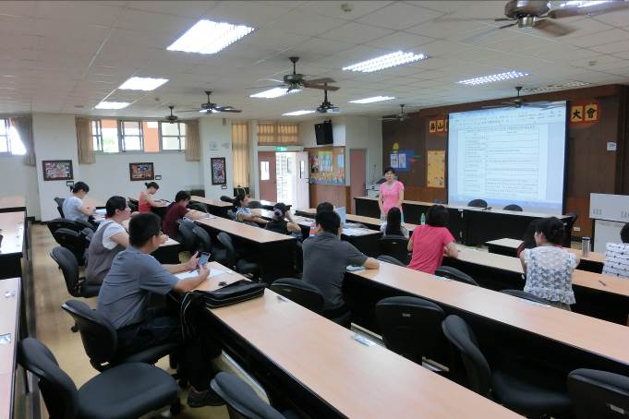
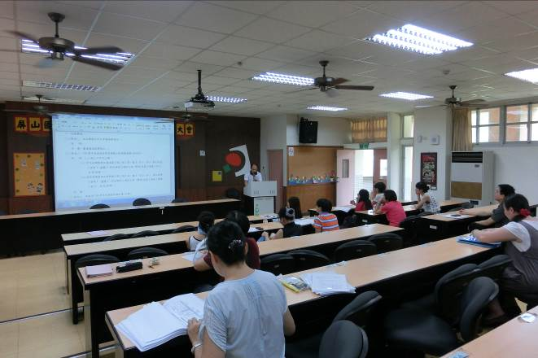

高雄市左營區屏山國民小學103學年度課程發展委員會
第4次會議紀錄表
時間：103年06月30日下午14時00分
地點：本校視聽教室
主席：鍾敏鈺主任(代) 記錄：馬寶淑
出席：如會議簽到表
ㄧ、主席報告：今日會議請討論103學年度課程計畫複審結果及建議事項。
二、討論事項：
(一)案由一：103學年度課程計畫複審結果及建議。
1、初審時建請審查委員將審查日期填入並詳述於審查記錄上，已經修正。
2、103學年度各項課程計畫內容經課發會委員審查無誤。
3、各學年審查結果如全校審查表及各學年課程審查記錄表。
4、決議：經103年06月30日課發會審查通過並報局備查。
散會：下午14時30分

